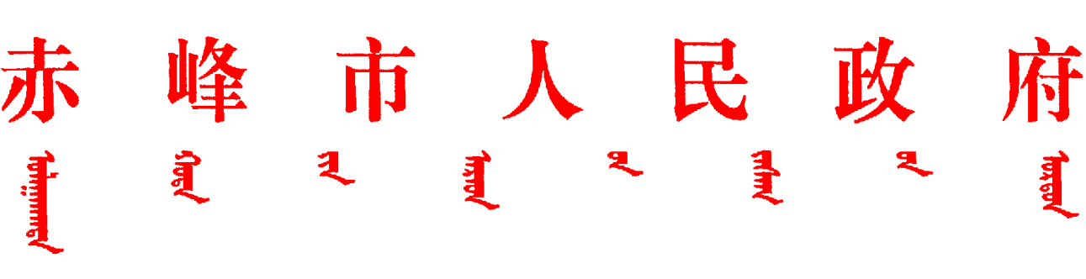

赤政字〔2024〕106号

赤峰市人民政府关于公布第七批市级
非物质文化遗产代表性项目的通知

各旗县区人民政府，市直各部委办局，各企业、事业单位：
为认真贯彻落实党中央、国务院关于加强非物质文化遗产保护工作的决策部署，进一步推动全市非物质文化遗产保护工作，不断完善我市非遗名录体系，赤峰市人民政府决定命名“巴林传说故事”等36个项目为第七批市级非物质文化遗产代表性项目，“格萨（斯）尔（翁牛特格斯尔）”等2个项目为市级非物质文化遗产代表性项目名录扩展项目，现予公布。

附件：1.第七批市级非物质文化遗产代表性项目
2.市级非物质文化遗产代表性项目名录扩展项目

2024年12月24日
（此件公开发布）
附件1

第七批市级非物质文化遗产代表性项目
（共36项）
序号 | 项目编号 | 项目名称 | 项目保护单位
民间文学（1项）
1 | CFI-13 | 巴林传说故事 | 巴林左旗草原传统文化协会
传统音乐（2项）
2 | CFII-20 | 马头琴音乐 | 赤峰博物院
3 | CFII-21 | 雅托噶音乐 | 赤峰雅托噶古筝协会
传统舞蹈（2项）
4 | CFIII-7 | 五化花棍舞 | 宁城县文化馆
5 | CFIII-8 | 宁城高跷 | 宁城县文化馆
传统美术（4项）
6 | CFVII-30 | 巴林麦秆画 | 巴林右旗格斯尔文化生态保护发展中心
7 | CFVII-31 | 喀喇沁唐卡 | 喀喇沁旗康宁寺
8 | CFVII-32 | 拼布技艺 | 赤峰市松山区顽皮张手工艺品中心
9 | CFVII-33 | 布艺堆画 | 红山区文化馆
传统技艺（22项）
10 | CFVIII-47 | 阿鲁科尔沁塔乳嘎制作技艺 | 阿鲁科尔沁旗乌日罕奶食品加工有限公司
11 | CFVIII-48 | 阿鲁科尔沁蒙香制作技艺 | 阿鲁科尔沁旗欧沐沦街道药香制作厂
12 | CFVIII-49 | 阿鲁科尔沁盐敷技艺 | 阿鲁科尔沁旗欧沐沦街道呼达古拉盐疗中心
13 | CFVIII-50 | 奶酒（乳清酒）酿造技艺 | 巴林左旗鑫潼酒业
14 | CFVIII-51 | 巴林套马杆白酒酿造技艺 | 赤峰套马杆酒业有限公司
15 | CFVIII-52 | 五色铜簪花烟袋锅制作技艺 | 巴林右旗格斯尔文化生态保护发展中心
16 | CFVIII-53 | 林西煎饼制作技艺 | 林西县荣盛达种植农民专业合作社
17 | CFVIII-54 | 林西银器制作技艺 | 林西县有人缘金银制品加工坊
18 | CFVIII-55 | 新开地粉条制作技艺 | 克什克腾旗新开地粉条加工厂
19 | CFVIII-56 | 刘氏振手推拿技艺 | 翁牛特旗乌丹镇祝由按摩技术中心
20 | CFVIII-57 | 天益泉白酒酿造技艺 | 内蒙古华海酒业有限责任公司
21 | CFVIII-58 | 四家子粉条制作技艺 | 四家子王国柱粉条加工厂
22 | CFVIII-59 | 敖汉小磨香油制作技艺 | 敖汉星斗香油有限公司
23 | CFVIII-60 | 蒙特泉白酒酿造技艺 | 内蒙古宝丰源酒厂
24 | CFVIII-61 | 喀喇沁王府土窑烤肉制作技艺 | 喀喇沁旗王府土窑烤肉店
25 | CFVIII-62 | 大黄米酒酿造技艺 | 赤峰市松山区保龙山元贞农产品开发农民专业合作社
26 | CFVIII-63 | 松山花饽饽制作技艺 | 松山区元京道烘焙店
27 | CFVIII-64 | 宗醯坊老醋酿造技艺 | 内蒙古绿谷源食品有限公司
28 | CFVIII-65 | 紫霞杯酒具制作技艺 | 赤峰市望星楼中蒙医药研究所
29 | CFVIII-66 | 元宝山扣肉制作技艺 | 元宝山区席师傅熟食加工店
30 | CFVIII-67 | 元宝山香酱制作技艺 | 元宝山区雷雨酱制品加工厂
31 | CFVIII-68 | 咯咯豆制作技艺 | 赤峰市烹饪文化协会
传统医药（3项）
32 | CFIX-15 | 宁氏烫伤疗法 | 巴林右旗宁钰中医综合诊所
33 | CFIX-16 | 陈氏整骨通经术 | 林西县陈守民乡村医生诊所
34 | CFIX-17 | 喀喇沁藏医疗法 | 喀喇沁旗康宁寺
民俗（2项）
35 | CFX-38 | 翁牛特蒙古族婚礼 | 内蒙古漠勒美非物质文化遗产传播有限公司
36 | CFX-39 | 大三家舞龙灯 | 元宝山区平庄镇大三家村委会

附件2

市级非物质文化遗产代表性项目名录扩展项目
（共2项）
序号 | 项目编号 | 项目名称 | 项目保护单位
民间文学（1项）
1 | CFI-7 | 格萨（斯）尔  （翁牛特格斯尔） | 翁牛特旗格斯尔文化传承保护协会
传统技艺（1项）
2 | CFVIII-44 | 清真九大碗制作技艺  （克什克腾清真九大碗制作技艺） | 克什克腾旗伊斯兰教协会

